Python实验报告6

姓名：张祥萍 学号：117060400117 班级：应用统计1班 指导老师：林卫中

实验名称：函数和代码复用

实验要求：掌握字符串反转，学会汉诺塔案例，学会七段数码管绘制

实验过程：例如程序练习题5.7

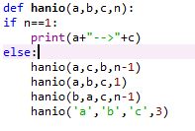

字符串反转：

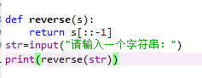

实验结果：

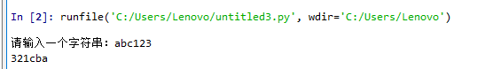

实验小结：学习了字符串的反转的几种方法，以及用七段数码管绘制时间，课堂练习了几次变换，感觉到了奇妙之处，变换应该带着玩的心态去尝试，多加练习。